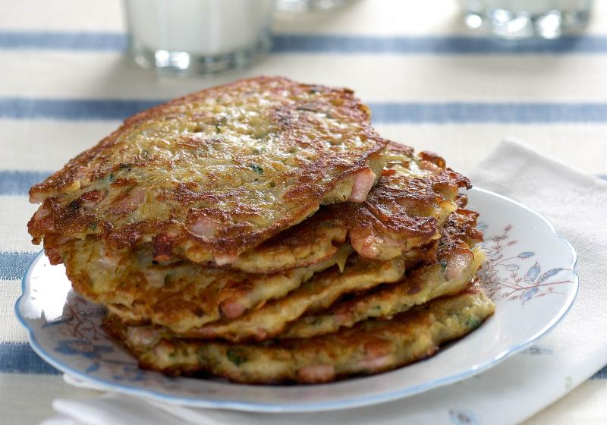 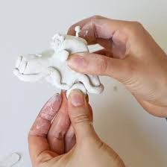

**Program aktivit na 6. týden**

Pondělí 3.2. 2025 svátek má Blažej

Dopolední aktivity

Čtení po patrech

Odpolední aktivity

Vaření - bramboráky

Úterý 4.2. 2025 svátek má Jarmila

Dopolední aktivity

Ruční práce - keramika

Odpolední aktivity

Ruční práce - keramika

Středa 5.2. 2025 svátek má Dobromila

Dopolední aktivity

Individuální aktivity

Odpolední aktivity

Individuální RHB, čtení

Čtvrtek 6.2.2025 svátek má Vanda

Dopolední aktivity

Čtení po patrech

Odpolední aktivity

Individuální aktivity, individuální RHB

Pátek 7.2.2025 svátek má Veronika, Berenika

Dopolední aktivity

Ruční práce – ubrousková technika

Odpolední aktivity

Individuální aktivity